- Hvilken beregningstype skal anvendes, når du vil sammenligne ét år (basisåret) med efterfølgende år? Basisåret angives til 100, og de efterfølgende års værdi ses i forhold til basisåret alene.

Svar:

- Når jeg skal beregne, hvor stor en andel én mængde udgør af en samlet mængde (fx hvor mange procent er kristne i den danske befolkning), så skal jeg bruge ___________________ til at beregne det.

Svar:

- Du skal beregne ________________ når du undersøger en procentvis udvikling over en årrække.

Svar:

- Det er oplagt at bruge procentvis andel, når der optræder en bestemt kategori i tabellen. Hvilken kategori er dette?

Svar:

- Hvilken beregningstype har følgende formel?

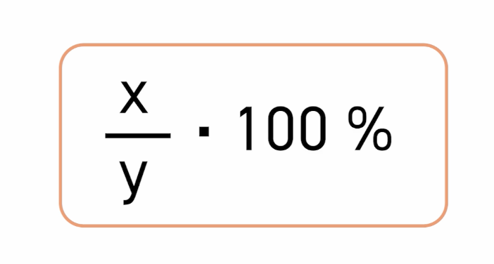

X= Andel du gerne vil finde størrelsen på
Y = samlede mængde af respondenter

Svar:

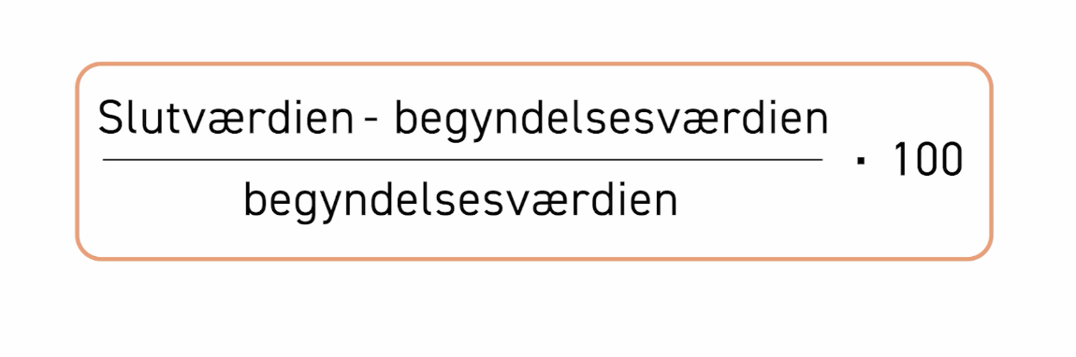
- Hvilken beregningstype har følgende formel?
Svar:

- Hvilken beregningstype har følgende formel?
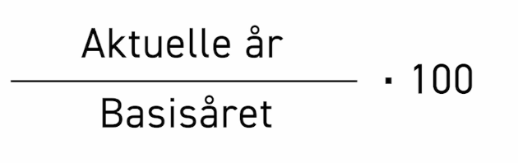

Svar:

Hvornår er det oplagt at bruge indeksberegning?

Hvornår er det oplagt at bruge procentvis ændring?

Hvornår er det oplagt at bruge procentvis andel?

